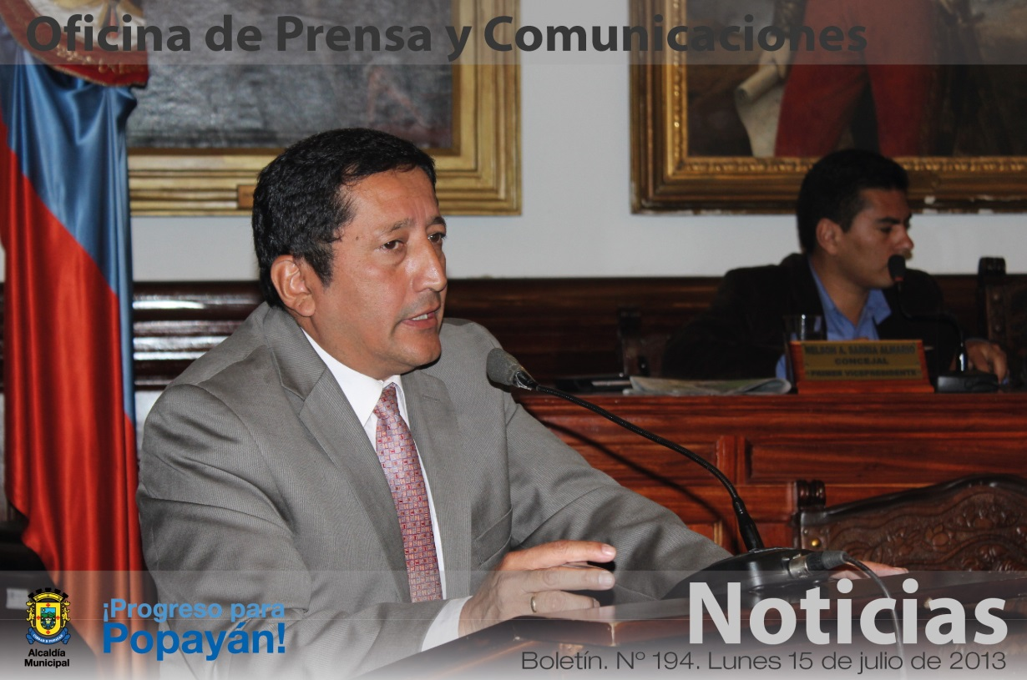

*En el salón de sesiones del Concejo Municipal, el alcalde de Popayán, Francisco Fuentes, como vocero ciudadano, manifestó que la inconformidad de los estamentos locales para el tema de la megacárcel.*

**Agenda**

**Entrega de tablets a los colegios ‘San Agustín’, ‘Francisco Antonio de Ulloa’ Sauces y Dean, ‘Antonio García Paredes’ y ‘Tomás Cipriano de Mosquera’**

**Fecha:** Viernes 19 de julio

**Hora:** Desde las 7:00 a.m.

**Elección del Consejo Municipal de Personas en condición de discapacidad**

**Fecha:** Viernes 26 de julio

**Hora:** 8:00 a.m. a 4:00 p.m.

**Puntos de votación:** Alcaldía Municipal, Sena Alto Cauca, Casa del Abuelo Norte, Colegio ‘José Eusebio Caro’, Colegio ‘Don Bosco’

**Popayán no quiere Megacárcel, ni Colonias**

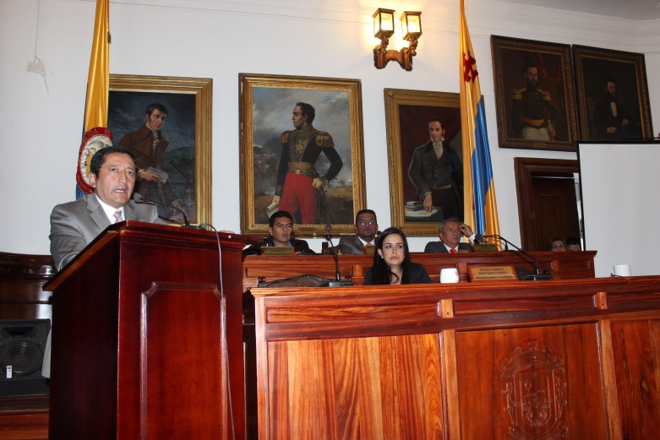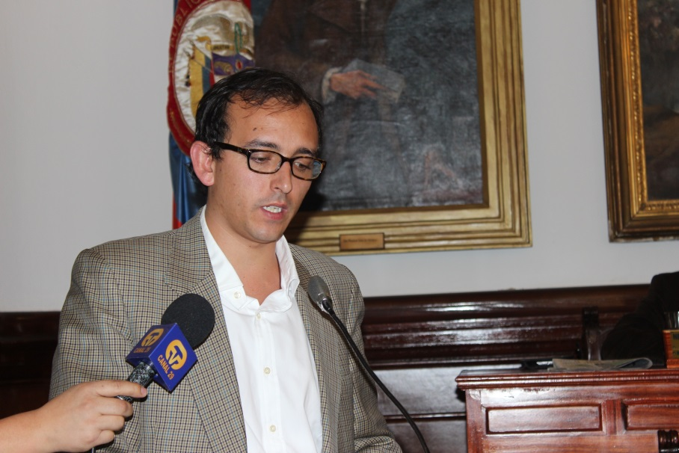Esta mañana en el salón del Concejo Municipal el viceministro de Justicia, Miguel Samper, realizó la socialización del proyecto de ‘Colonias’ que en caso de ser viable sería una ampliación del centro penitenciario ‘San Isidro’, y contaría con escenarios amplios para el desarrollo de proyectos productivos, aulas y talleres de clases en los que los reclusos tendrían la posibilidad de educarse y adelantar proyectos de vida para una mejor resocialización.

En esta sesión participaron los senadores José Darío Salazar y Jesús Ignacio García, los representantes a la Cámara Esmeralda Sarria, Jhon Jairo Cárdenas y Carlos Julio Bonilla, el alcalde de Popayán, Francisco Fuentes Meneses, diputados, representantes de los gremios, subcomandante de Policía Metropolitana, presidentes de las JAC, ediles, periodistas y comunidad en general, quienes unidos manifestaron la negativa frente a la ampliación o construcción de colonias como centros de reclusión en Popayán.

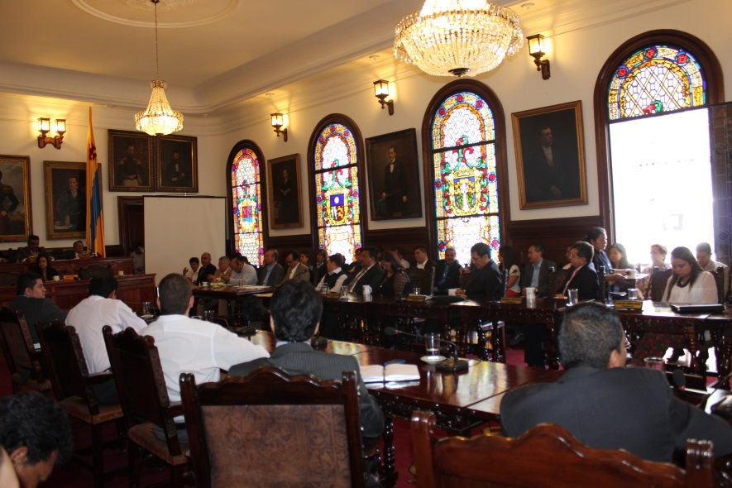Los dirigentes políticos y los líderes comunitarios argumentaron la negativa a este proyecto, debido a que se podría ocasionar la llegada de más foráneos a la capital del Cauca e incrementar de manera incontrolable el fenómeno de desplazamiento.

Por tanto, solicitaron al Gobierno Nacional pensar en inversiones con impacto social, tales como programas en salud, educación, infraestructura vial, proyectos de emprendimiento y la ampliación del aeropuerto con el propósito de que nuevas aerolíneas ofrezcan sus servicios y no se tenga que pagar tarifas tan elevadas como sucede en este momento.

El mandatario local indicó que no quedó clara la propuesta del Gobierno Nacional acerca del proyecto de ampliación o construcción de colonias en Popayán y agregó, “esta jornada fue productiva debido a la asistencia de senadores, representantes a la cámara, diputados, gremios y líderes comunitarios, debido a que se creó un escenario para analizar diferentes temas y la gran conclusión fue trabajar unidos para construir una nueva ciudad, un municipio con oportunidades para todos”.

Los dirigentes políticos, el gobernante local y la comunidad realizarán nuevas jornadas de trabajo para sacar adelante varios proyectos frente a temas de infraestructura, empleo, seguridad, programas productivos, entre otros.

**Alcalde inspeccionó obras de recuperación del sendero Los Arrayanes - cerro Las Tres Cruces**

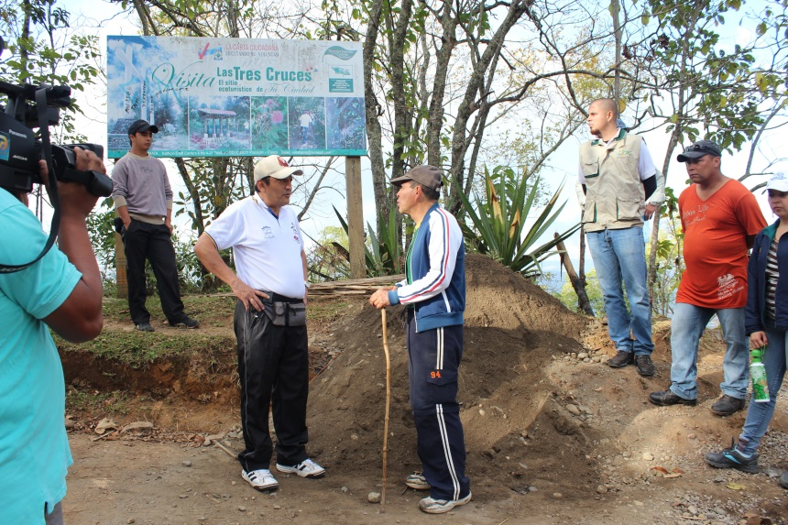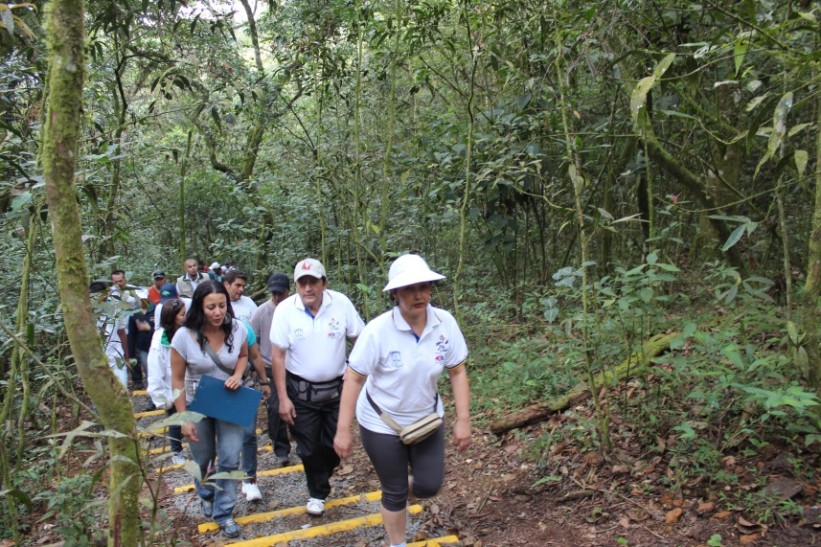Con una caminata al cerro de Las Tres Cruces el pasado sábado, el alcalde Francisco Fuentes y miembros de la CRC, Acueducto y Alcantarillado y de la Fundación Río Las Piedras, inspeccionaron las obras de recuperación del sendero Los Arrayanes.

“Se hace un esfuerzo de recuperación de los cerros tutelares, el cerro de Las Tres Cruces es emblemático, utilizado por la gente para el deporte, por ello invertimos en el repoblamiento principalmente de especies nativas que fueron taladas o que desaparecieron por incendios forestales. También se recupera el sendero para que la gente recorra este lugar”, indicó el mandatario local.

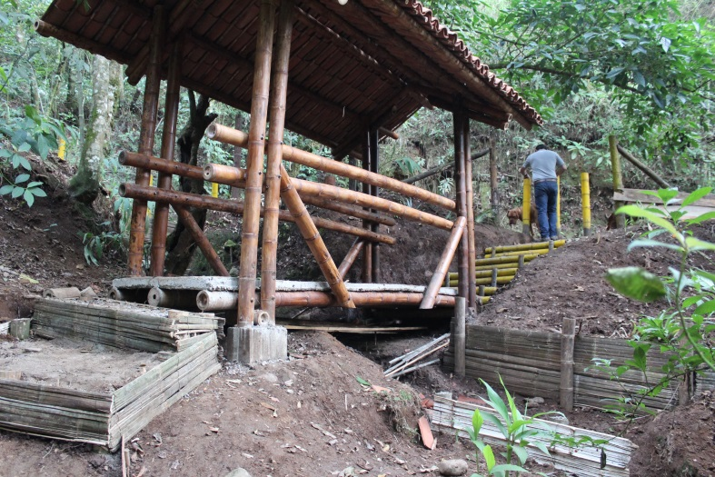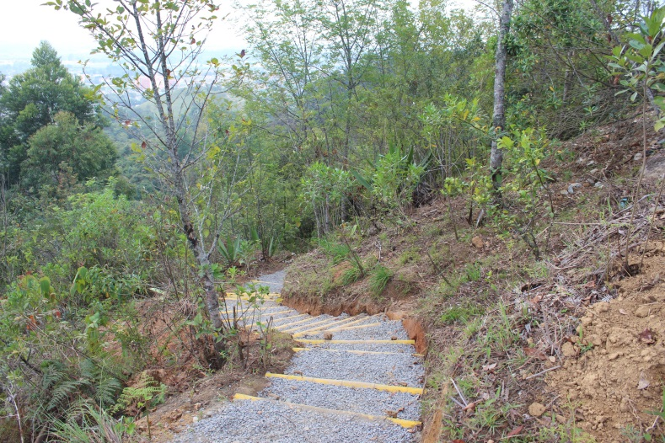

Desde hace más de un mes se realiza un trabajo de recuperación de rutas ecológicas que lleva la construcción de escaleras, circulaciones, estructuras en guadua para puentes y miradores, además de una labor forestal en la ruta que corresponde al sendero.

Juan Diego Céspedes, arquitecto encargado de la recuperación del sendero Los Arrayanes en el cerro de Las Tres Cruces, indicó que esta limpieza y adecuación no se hacía desde hace 10 años. “Esta obra tiene dos etapas, la primera que corresponde a la entrada por la carrera 2 (Escuela La Pamba) hasta la zona llamada ‘La Nevera’, y la segunda, de ‘La Nevera’ hasta Las Tres Cruces. En estos tramos tenemos un significativo avance, hasta un 80 por ciento a la zona de Las Tres Cruces y el convenio interinstitucional de la Alcaldía de Popayán, Empresa de Acueducto y Alcantarillado, Fundación Río Las Piedras y CRC irá hasta diciembre”.

Liliana Paz, asesora de dirección de la CRC, manifestó que esta área que es casi urbana, necesitaba la intervención ambiental por tratarse de un pulmón del municipio, que beneficia a toda la ciudad.

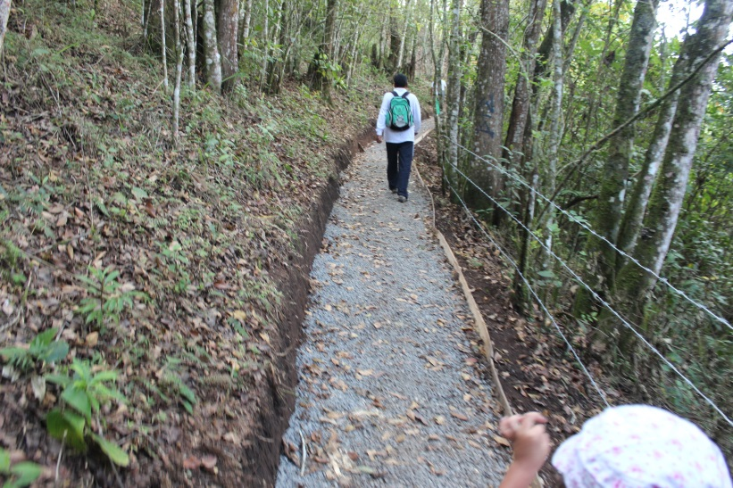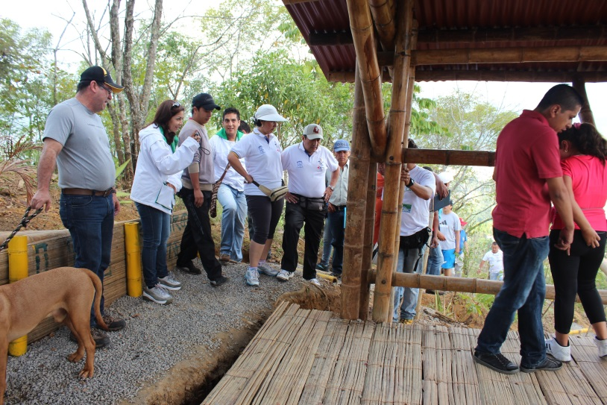La inversión inicial es de 80 millones, 40 millones de la Alcaldía y 40 de la CRC, “pero para la recuperación integral necesitaremos adicionar más recursos para miradores, queremos que la gente vuelva a hacer deporte por este lugar y disfrute de la naturaleza”, añadió el alcalde Fuentes.

En cuanto al tema de seguridad, el mandatario de los payaneses dijo que ya se ha coordinado con la Policía Metropolitana para que periódicamente la Policía de Carabineros realice recorridos así como miembros del Ejército Nacional, con el fin de dar mayor tranquilidad a los habitantes.

Ana Esperanza Franco, quien sube a diario con un grupo de amigos al cerro de Las Tres Cruces, dijo que la recuperación del cerro “es una gran labor, este pulmón de Popayán merecía que le dieran

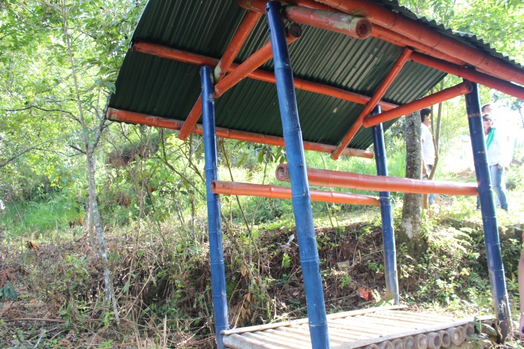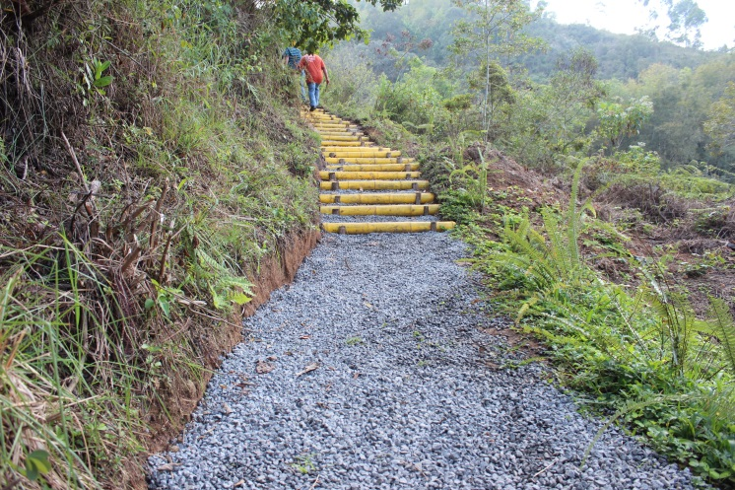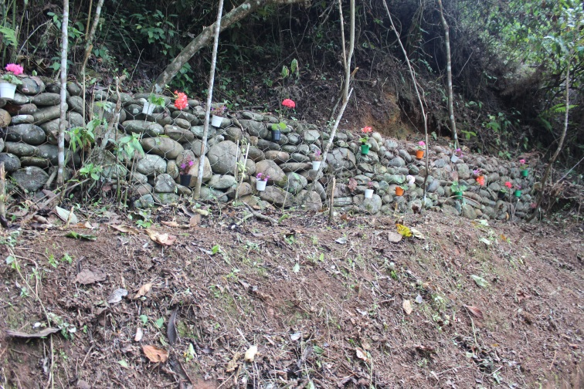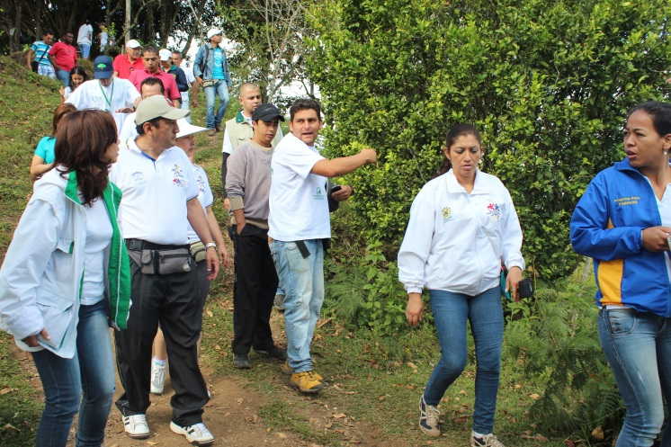

una mano, estaba muy perdido y ahora da gusto caminar por el sendero que está muy recuperado”.

**Secretaría de Tránsito empezó la expedición de las nuevas licencias de conducción**

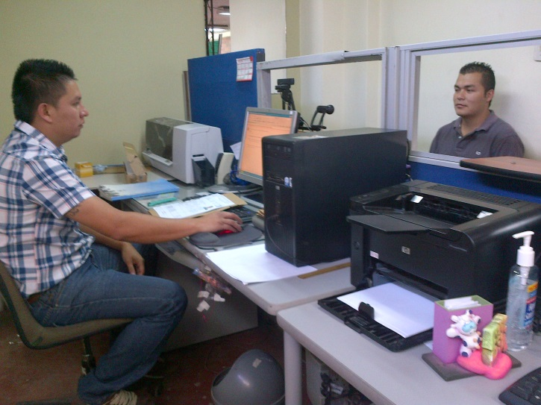A partir de hoy, la Secretaría de Tránsito municipal comenzó a tramitar en completa normalidad la expedición de la nueva licencia de conducción según Resolución 623 de 2013, emitida por el Ministerio de Transporte que ordena la renovación de las licencias de conducción.

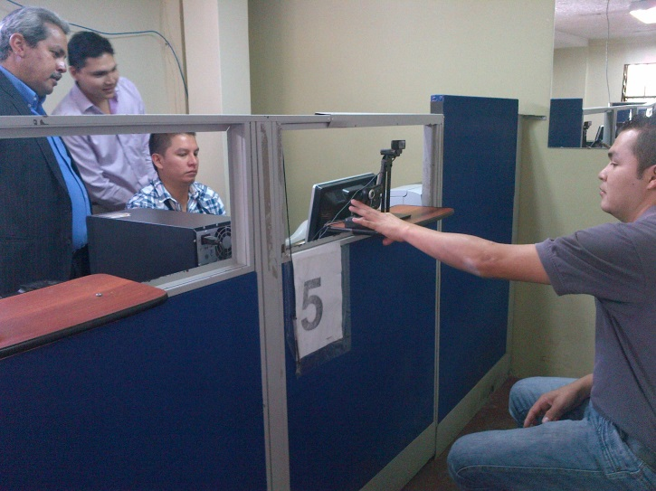A las 8:04 de la mañana se expidió la primera licencia de conducción con el nuevo formato, que incluye categorías en las que el conductor está certificado (tipo de vehículo que puede manejar), fecha de nacimiento, tipo de sangre, limitaciones físicas, huella, foto, código de barras.

Así mismo, esta licencia tiene como número único el documento de identidad del conductor, de manera que la información en el Registro Único Nacional de Tránsito (Runt) será más completa, permitiendo un mayor control por parte de las autoridades y agilizando los procesos de consulta.

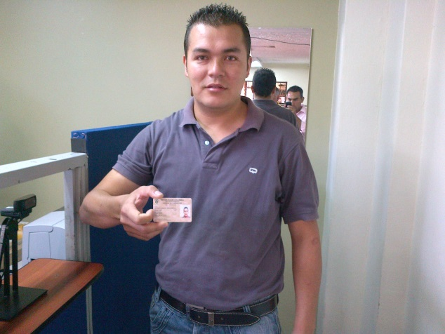

Se invita a la ciudadanía a renovar su nueva licencia de conducción en las oficinas de la Secretaría de Tránsito, donde recibirán atención personalizada por parte de funcionarios capacitados. La expedición de la licencia dura aproximadamente 10 minutos.

**En agosto Campamento Infantil de Fútbol del Club Bolton de Inglaterra**

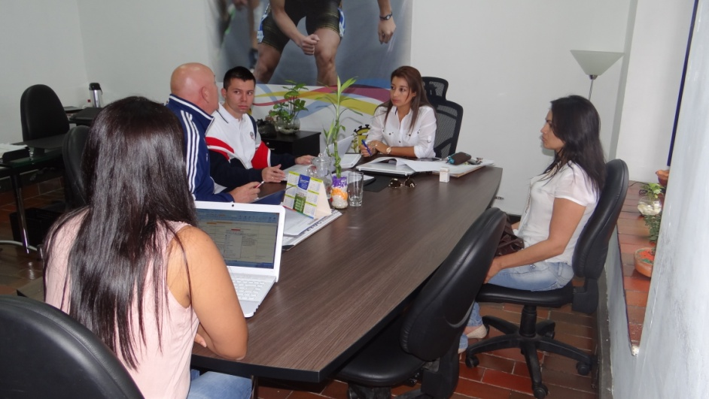La secretaria del Deporte y la Cultura, Mónica Rocío Ruales Cerón, se reunió con Malcolm Griffinth, presidente de la Fundación Alset, con el fin de ultimar los detalles para la realización del Campamento Infantil de Fútbol que organizan la alcaldía y el Club Bolton de Inglaterra en Popayán para agosto de este año.

Entre los varios temas del encuentro, Malcolm Grifftinth, presidente de la Fundación Alset, resolvió inquietudes referentes a requisitos para el trámite de la visa, fecha en la Embajada de Inglaterra para la visa, fecha del viaje a Londres y el regreso, el cronograma de las actividades por realizarse en Londres en octubre. Por el Cauca la representación estará integrada por Alejandro Casas Cerón, Santiago Esteban Velasco Albán, Mauricio Ramírez Montilla, Cristian Gerardo Galvis Vidal, Juan David Paz Guzmán y Juan Carlos Paredes Collazos que fueron escogidos en el campamento de Cali. Dos jóvenes más de la región serán escogidos en el campamento de Popayán el próximo mes.

**El pago de ‘Colombia Mayor’ ya no se hará en el Banco Popular, sino en Servientrega del centro de Popayán**

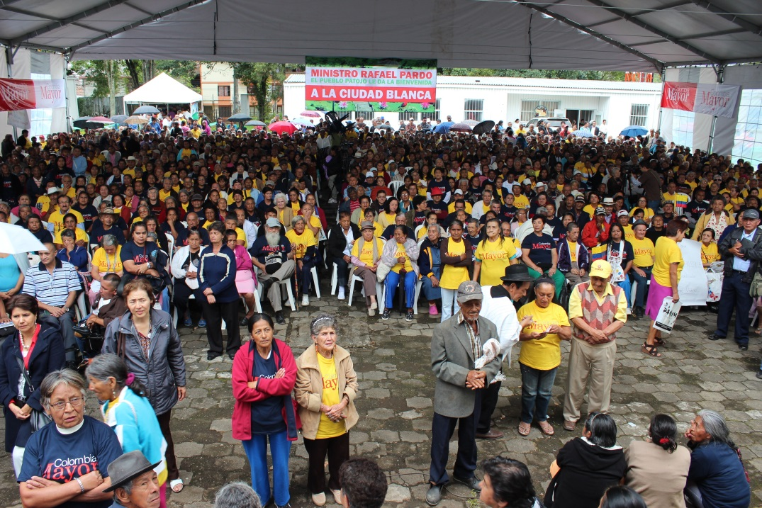A partir de este lunes 15 de julio y hasta el próximo 29 del mismo mes, la Secretaría de Salud de Popayán, adelantará el pago del subsidio del programa 2Colombia Mayor”, en el punto de Servientrega ubicado en el centro de Popayán, a gran parte de los abuelitos beneficiarios que cobraban el dinero en el Banco Popular, en donde ya no se volverá a cancelar esta ayuda del Gobierno Nacional.

Las personas que requieran mayor información al respecto, pueden acudir a las instalaciones de la Secretaria de Salud del Municipio, ubicada en la Alcaldía de Popayán.

Pagos a través de Efecty y demás Bancos:

|  |  |  |
| --- | --- | --- |
| **BANCO** | **FECHA DE INICIO** | **FECHA FINAL** |
| Banco Agrario | Miércoles, 10 de julio | Lunes, 29 de julio |
| Efecty | Lunes, 15 de julio | Lunes, 29 de julio |
| Conexred | Miércoles, 10 de julio | Viernes, 26 de julio |

Cabe señalar, que dentro del programa ‘Colombia Mayor’, la Secretaría de Salud de Popayán, inició el pasado miércoles 10 de julio, el pago correspondiente de este mes, a los beneficiarios que cobran el subsidio en la firma Toñocom, ubicado en la cra 7 # 5-90.

Así mismo, el pasado 10 de julio, inició el pago en el Banco Agrario, el que culminará el próximo 26 del mismo mes. A través de este programa, se busca aumentar a nivel nacional, la protección a las personas de la tercera edad en los próximos cinco años, para lo cual amplió los cupos en Popayán el pasado 31 de mayo, para que más personas mayores de 65 años de edad, reciban el subsidio económico.